# 目录

目录 1

3.08 2

3.10 2

3.11 3

3.12 3

3.14 3

3.15 3

3.16 3

3.17 3

3.18 4

3.19 4

3.21 4

3.22 5

3.24 5

3.25 6

3.26 6

3.29 6

3.30 6

# 3.08

1. 学优卡项目

完成提现、充值、支付订单相关页面

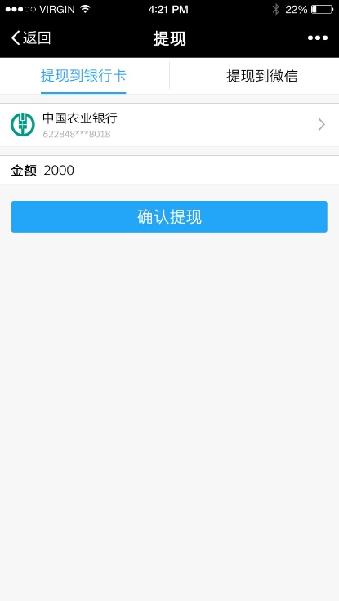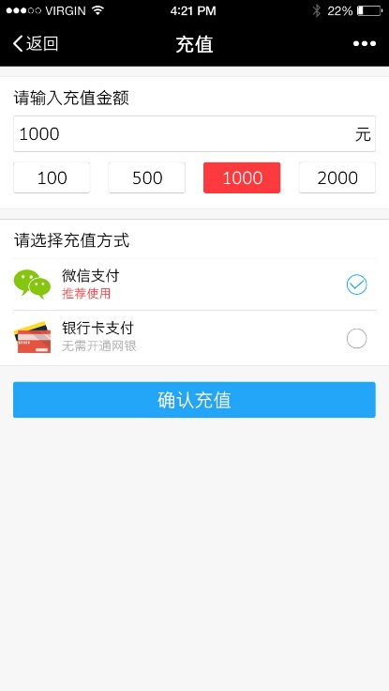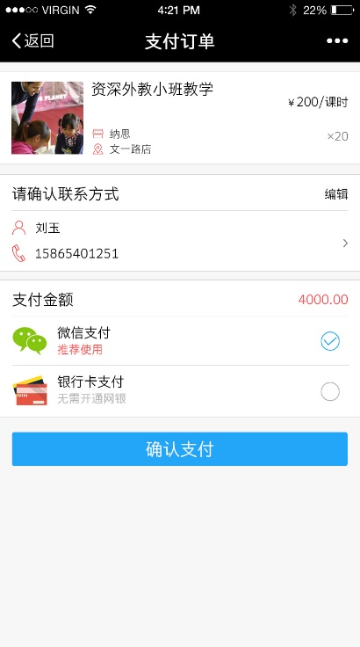

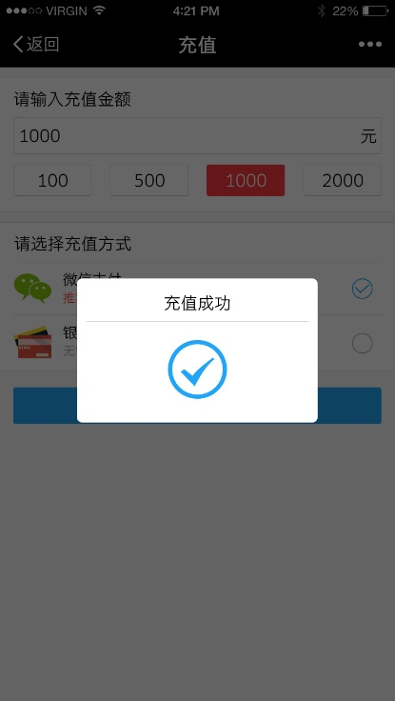

# 3.10

1. Github

掌握基本的版本库创建,文件的提交、修改，版本回退等。

# 3.11

1. Less

掌握less的基本语法，借助Koala将.less文件转换成.css文件

# 3.12

1. 精功项目

修改了部分页面的样式细节

# 3.14

1. 精功项目部分页面修改

# 3.15

1. JQuery学习

# 3.16

1. 精功项目部分页面修改

# 3.17

1. JQuery学习
2. 精功项目部分页面修改
3. TeerT恤售卖平台移动端登录、注册、手机邮箱验证等页面

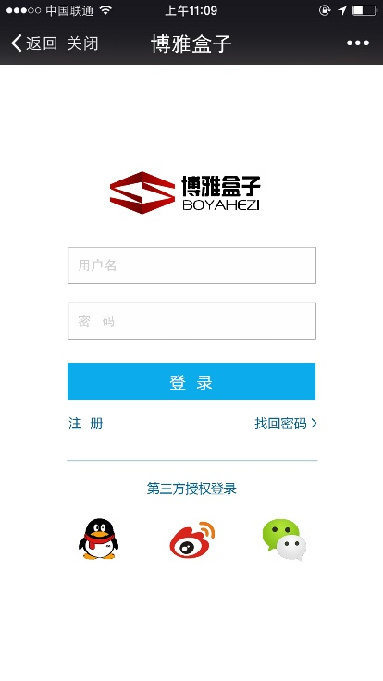 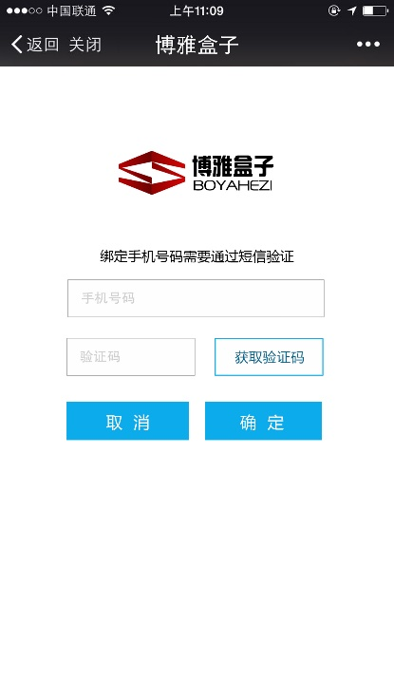

# 3.18

1. TeerT恤售卖平台移动端登录、注册、手机邮箱验证等页面

# 3.19

1. 精功项目部分页面修改
2. Mustache前端引擎学习

# 3.21

1. TeerT恤售卖平台移动端

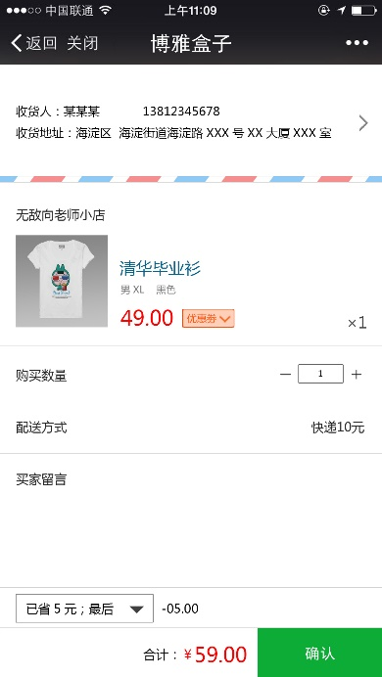

# 3.22

1. TeerT恤售卖平台移动端

 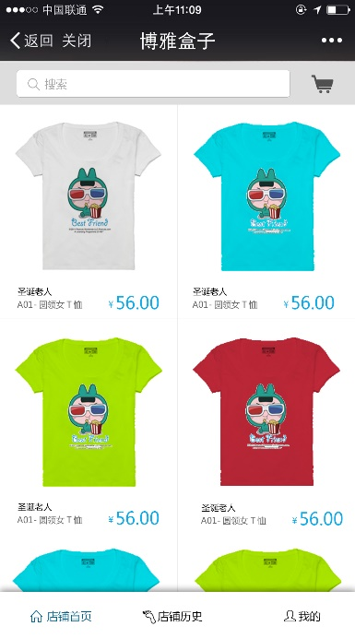

# 3.24

1. TeerT恤售卖平台移动端页面整合
2. Javascript模块化编程:AMD规范及require.js用法学习
3. 优学卡页面细节修改

# 3.25

1. 精工项目年报、月报等页面修改增加

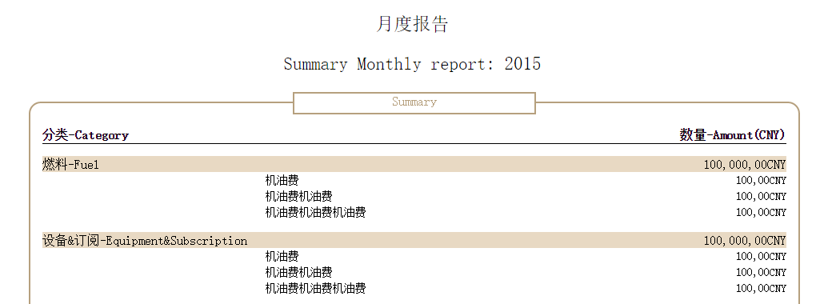

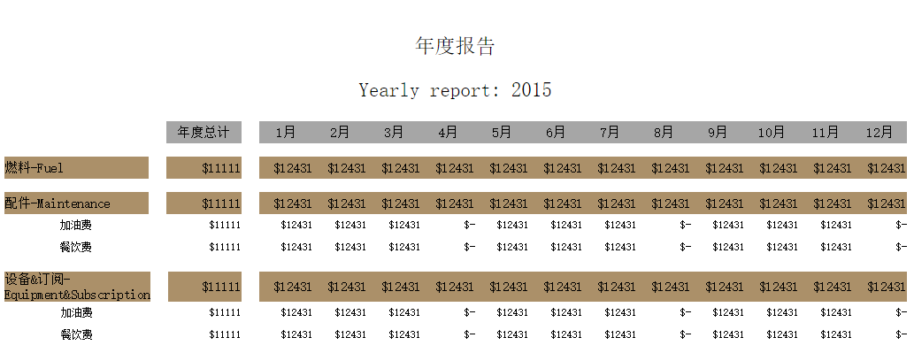

# 3.26

1. JQuery学习

# 3.29

1. jQuery Cookbook学习

# 3.30

1. jQuery Cookbook学习